**Miguel Ángel Bonilla Jiménez**

**Trabajador profesional y polivalente. Perfil destacado y orientado a la política de empresa, al trabajo en equipo, la creatividad y ante todo una actitud positiva.**

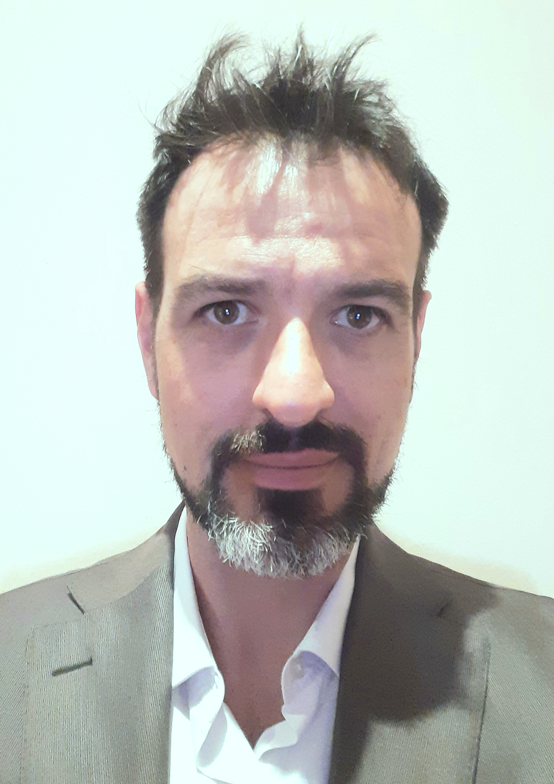

|  |  |
| --- | --- |
| Edad: 37 años.  Dirección: C/ Alferez Alba 6. Benacazón.  C:\Users\Migue\Downloads\whatsapp-logo-vector.png639675475  C:\Users\Migue\Downloads\facebook icon.gifMiguel Ángel Bonilla Jiménez.  C:\Users\Migue\Downloads\iconos_linkedin.pnghttps://es.linkedin.com/pub/miguelangelbonillajimenez  https://addons.cdn.mozilla.net/user-media/addon_icons/289/289721-64.png?modified=1303243212mbonillajimenez1982@gmail.com |  |

# EXPERIENCIA PROFESIONAL

**2020 Febrero- Actualidad. Agente asesor de productos Vodafone en su canal online. Servinform Sevilla**.

Función. Agente asesor de productos Vodafone para clientes que tras visitar la página web desean mayor información y la contratación de dichos productos. Resolver dudas, asesorar sobre tarifas que mejor se adapten a las necesidades del cliente, comprobación de cobertura de fibra, asesoramiento tecnológico sobre dispositivos.



**2019 octubre-diciembre Colaborador agente encuestas telefónicas. DataEstudio.**

Función. Agente colaborador para IECA (instituto de Estadística y cartografía de Andalucía) Encuesta oficial de 2019 (campaña de 2 meses de duración). Realizar llamadas a personas de toda Andalucía seleccionadas en el proceso del estudio para realizarles la encuesta.

**2018 marzo-octubre (contrato sustitución) Agente call center, atención al paciente. Vivisol Ibérica**

Función. Atención al paciente. Gestionar incidencias. Citar pacientes para consulta en Hospital. Ordenar recogida de equipos por fallecimiento. Tramitar volantes médicos. Entre otras funciones.

**2014- 2018 Enero – marzo. Agente Calidad-Comercial Backoffice Vodafone. Konecta S.L.** https://media.licdn.com/media/p/3/005/044/3fe/088d3bc.png

Función: Call Center, Atención directa con el usuario. Back Office avanzado. Gestión de incidencias, potenciar la confianza mediante el asesoramiento personalizado de los productos, cómo cubrir las necesidades y permitir la máxima rentabilidad. Potestad para realizar abonos, aplicar descuentos, eliminar permanencias, etc.

**2012- 2013 (Diciembre). Delegado Comercial Be Beyond S.L.** https://media.licdn.com/media/p/4/005/0b4/3ce/35430e1.png 

Función: Agente fidelizador de nuestros usuarios. Formador de agentes. Asesoramiento técnico y tecnológico en telecomunicaciones a empresas y autónomos. Venta a profesionales de productos Vodafone, Google App y software informáticos. Reportar en CRM. Seguimiento de clientes para conocer a la perfección productos de la competencia, entre otras gestiones.

**2003-2012 (Mayo). Emprendedor autónomo. Socio de Bon Interiorismo S.L.**

Función: Tienda de muebles. Tareas de almacén, recepción de pedidos ,organizar rutas de montadores, tramitar postventas, atención al cliente, proyectos de interiorismo, entre otras gestiones.

**2001-2003 (Junio). Montador en Ru-Fo Iluminación diseño S.L.**

Función: Atención al cliente. Asesoramiento personalizado a clientes para cubrir sus necesidades. Realización de proyectos de empresas. Organización de almacén y montaje de lámparas de diseño.

**OTRA EXPERIENCIA LABORAL.** Desde 1998 a 2001 trabajé en catering de forma eventual mientras realizaba mis estudios. En el año 2000 completé tres meses de prácticas en la empresa Leroy Merlin S.L.

# TITULACIONES

**2015** Certificado de informador técnico sanitario. Visitador médico. Delena.

**2011** Acceso universidad para mayores de 25 años.

**1999-2000** Técnico Comercio-Marketing. Salesianos-Triana. Sevilla.

**1998** Graduado en E.S.O. Salesianos El Castillo. Ronda. Málaga.

**1995**  Graduado Escolar. Maristas San Fernando. Sevilla.

**Formación complementaria**

**2015** Estrategia Digital. Cámara de Comercio de Sevilla.

**2015** Enseñanza en consulta y medio hospitalario. Universidad de Navarra. Curso Online

**2014** Responsabilidad Social Corporativa. Universidad Politécnica Madrid. Curso Online

**2012** Certificado de Licencia Vodafone. Edificio corporativo en Avd. La Palmera. Sevilla

**2011** Cómo triunfar en la venta. Confederación de Empresarios de Andalucía (CEA).

**2010**  Contabilidad general. Confederación de Empresarios de Andalucía (CEA).

**2008** Dirección de equipos de venta. Confederación de Empresarios de Andalucía (CEA).

**2007** Planificación y gestión comercial. Confederación de Empresarios de Andalucía (CEA).

**2005** Negociación y cierre de ventas. Confederación de Empresarios de Andalucía (CEA).

# IDIOMAS http://us.cdn3.123rf.com/168nwm/tpabma/tpabma1212/tpabma121200032/16760733-la-bandera-brit-nica-en-la-forma-de-un-icono-brillante.jpg http://us.cdn2.123rf.com/168nwm/tpabma/tpabma1212/tpabma121200128/16761052-la-bandera-portuguesa-en-la-forma-de-un-icono-brillante.jpg

INGLÉS Nivel B1. Escuela oficial de Idiomas de Sevilla.

PORTUGUÉS Diploma Elementar de Português Língua Estrangeira (DEPLE).

# INFORMÁTICA

|  |  |
| --- | --- |
| **Dominio profesional de los sistemas** | **Dominio avanzado de los programas** |
| http://4.bp.blogspot.com/_W5YIEn0wW48/TNQYrwCtsxI/AAAAAAAAAA0/mlUEugcK47s/s1600/Iconos.png | photo Microsoft_Office_2010_IconPack.png |
| Oracle, Smart, Spirit, CRM, Clarify, Docuweb, Infomail. Red planet, Amdocs… | Paquete Office. (Excel, Access, Word…). Photoshop. Corel Draw. |

# OTROS DATOS DE INTERÉS

Permisos de conducir de las clases B, BTP y A. Vehículo propio.

Presento disponibilidad para viajar, una rápida adaptación laboral y estoy acostumbrado a trabajar siguiendo la política de empresa. Por mi experiencia laboral, soy una persona optimista y proactiva, con afán de superación, tras haber sido autónomo más de nueve años. Me gusta trabajar en equipo y sentir la satisfacción personal y profesional al conseguir las metas marcadas.

**\*\* REFERENCIAS.** Además de la experiencia propia de los puestos de trabajo relacionados, les podré ofrecer las referencias que estimen oportunas.

Sevilla, 16 de abril de 2019